2022年四川省工程监理人员职业培训
测试系统操作手册

本次测试为在线测试形式，参加测试学员需自行准备符合要求的测试设备和测试场所。
请参加测试学员知悉：测试全程需开启在线视频监控，以满足远程在线监考的需要。
以下就测试设备要求、在线测试操作流程等具体操作进行说明：
一、测试环境、电子设备软硬件要求
参加测试学员需自行准备符合以下要求的测试场所和测试设备：
1.测试场所
参加测试学员应选择安静、光线充足、独立的空间独自参加测试，不建议在公共场所（如公共教室、图书馆、咖啡馆、办公室等）进行测试。
测试全过程严格禁止无关人员出入测试场所。
2.用于在线测试的设备
在线测试使用智能手机设备，使用智能手机测试浏览器要求：
带正常上网功能的智能手机，必须带有可正常工作的摄像头。苹果手机选择Safari浏览器，安卓手机选择Edge浏览器，（安卓手机如果没有Edge浏览器，请先下载安装）：
设备 | 智能手机
操作系统 | IOS（苹果手机） | Android（安卓手机）
系统版本 | IOS 13+ | Android 10+
浏览器 | 推荐最新版Safari浏览器 | 推荐最新版Edge浏览器
摄像头 | 有 | 有
特别提醒：强烈建议参加测试的学员使用推荐的浏览器登录测试及监控；如参加测试学员自行选用其他浏览器导致监控效果不佳，由参加测试学员自行承担后果。
（1）确保测试用设备电量充足，建议全程使用外接电源。
（2）考前应关掉与测试无关应用的提醒功能，避免来电、微信、或其他应用打断监控过程。
3.网络条件要求
（1）测试场所应有稳定的网络条件，支持测试设备联网。
（2）网络带宽不低于20Mbps，建议使用带宽50Mbps或以上的独立光纤网络；
（3）每位参加测试学员网络上传速度不低于2MB/s；
（4）建议参加测试学员准备4G/5G等手机移动网络作为备用网络，并事先做好调试，以便出现网络故障时能迅速切换备用网络继续测试；
特别提醒：测试期间如发生网络故障，测试系统会即时提醒参加测试学员，请参加测试学员在看到异常提示后迅速修复网络故障。故障解决后，参加测试学员可重新进入测试继续作答，网络故障发生之前的作答结果会保存；但是，由于测试设备或网络故障导致测试时间的损失、或无法完成测试的，将不会获得补时或补考的机会。
二、测试操作流程
1.测试地址
微信扫码识别下方二维码，
微信扫码识别成功后，需要点击右上角“…”图标，选择“在浏览器打开”，苹果手机选择Safari浏览器，安卓手机选择Edge浏览器（如图1所示）。（安卓手机如果没有Edge浏览器，请先下载安装）

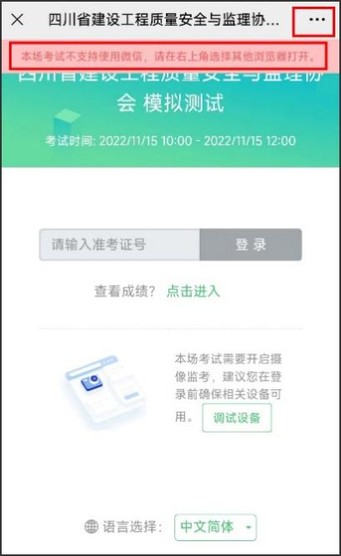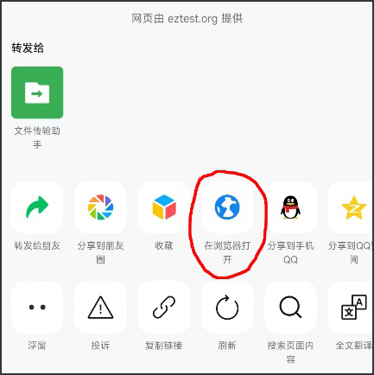
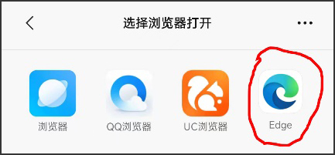
（图1）
2.调试摄像头
登录系统前，请先完成设备调试（如下图2所示）,注：以下图例均为样图，请以测试当天实际看到的为准
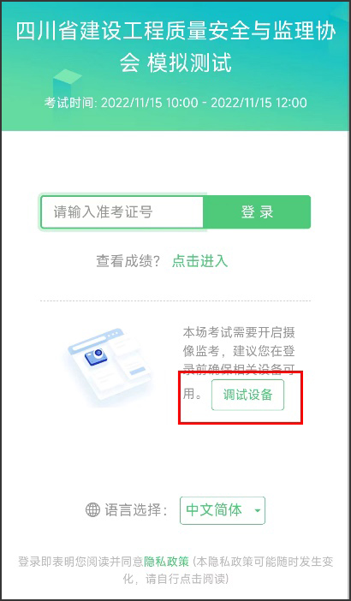
（图2）
点击“调试设备”测试本机摄像头和麦克风是否可用，如能清晰地看到图像，说明摄像头调用正常，麦克风检测无误后，即可登录测试。（如下图3所示）
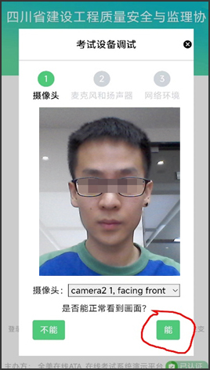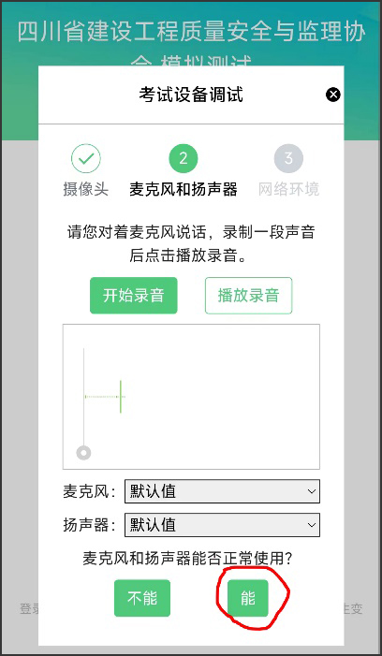
（图3）
3.测试登录
考前10分钟，在登录界面输入参加测试学员身份证号登录测试。开考开始30分钟后未登录的参加测试学员，将不能登录测试系统进行测试，视为缺考。
4.信息确认及拍照
（1）完成登录后，参加测试学员确认自己的基本信息（根据实际测试基本信息为准，下图仅为样图），点击确定按钮继续（如下图4所示）；
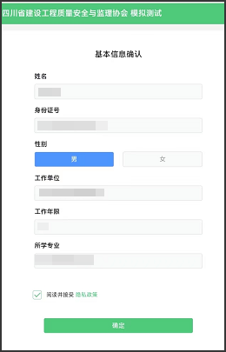
（图4）
（2）核对报名照后，点击“进入考试”按钮（如下图5所示）；
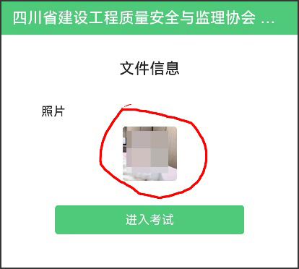
（图5）
（3）进入后，系统会提示参加测试学员拍摄个人正面照。务必确保拍照时光线充足、图像清晰。照片应包括参加测试学员完整的面部和肩部。（如下图6所示）。
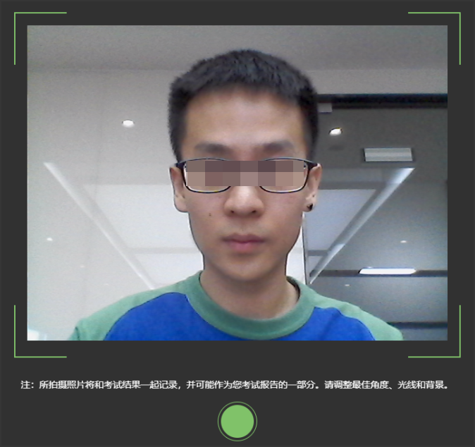
（图6）
5.答题及交卷
（1）点击开始测试，进入测试界面（如下图7所示）；
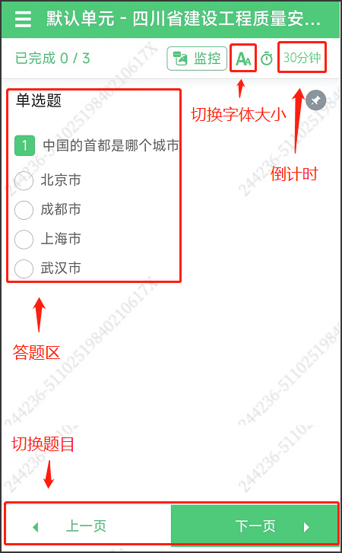
（图7）
（2）测试界面会显示测试剩余时间。答题结束后，参加测试学员可以点击界面下方的“结束考试”按钮交卷（如下图8所示）。请注意，无论答题界面上是否显示还有剩余时间，此次测试都将在测试时间截止时统一收卷。结束考试后系统将立即显示测试结果。
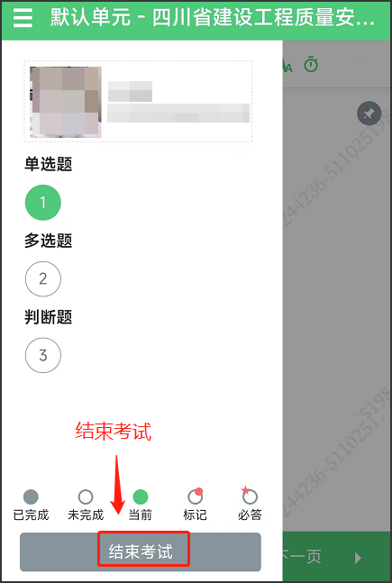
（图8）
（3）在线测试开启监控（即第一视角监控）的情况下，要求测试设备的摄像头保持正面面对参加测试学员。建议参加测试学员的将头部、肩部完整的处在监控范围内，并露出双耳。测试设备四周光线充足、均匀，避免监控画面过暗或过亮，导致监控效果不佳被判定为违纪。
测试过程的中采集的监控信息，将只用于测试使用，作为判定参加测试学员是否遵守测试规则的辅助依据；不会用在除此之外的其他用途。
三、在线测试注意事项
1.测试前测试设备应关掉无关应用或提醒功能，避免来电、微信、或其他应用打断测试和监考过程。
（1）苹果IOS设备关闭消息通知方法：
https://jingyan.baidu.com/article/fcb5aff71285c4edaa4a712b.html
（2）安卓设备关闭消息通知方法：https://jingyan.baidu.com/article/e75aca859a5fc3542edac6a6.html
2.正式测试过程中设有离屏限制，若超过离屏限制次数，参加测试学员将无法再进入测试（如下图9所示）。为确保测试顺利进行，请参加测试学员于开考前务必关闭相关软件，如QQ、微信等各类通讯软件，并将相关软件设置禁止app消息弹窗。
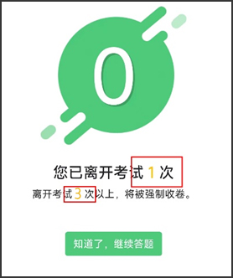
（图9）
3.测试期间如发生测试设备或网络故障，故障解决后，参加测试学员可重新进入测试继续作答，之前的作答结果会实时保存，但是由于测试设备或网络故障导致测试时间的损失不予弥补，测试时间结束则统一收卷。
4.测试时间较长，请确保测试和监考用设备电量充足，建议全程使用外接电源。
5.网络带宽不低于20Mbps，建议使用带宽50Mbps或以上的独立光纤网络，并准备4G/5G等手机移动网络作为备用网络，事先做好调试，以便出现网络故障时能迅速切换备用网络继续测试。

